习 题 五 
1. 简述时序逻辑电路与组合逻辑电路的主要区别。 
解答
组合逻辑电路:若逻辑电路在任何时刻产生的稳定输出值仅仅取决于该时刻各输入值的组合，而与过去的输入值无关，则称为组合逻辑电路。组合电路具有如下特征：
① 由逻辑门电路组成，不包含任何记忆元件；
② 信号是单向传输的，不存在任何反馈回路。
时序逻辑电路:若逻辑电路在任何时刻产生的稳定输出信号不仅与电路该时刻的输入信号有关，还与电路过去的输入信号有关，则称为时序逻辑电路。时序逻辑电路具有如下特征：
电路由组合电路和存储电路组成，具有对过去输入进行记忆的功能；
电路中包含反馈回路，通过反馈使电路功能与“时序”相关；
电路的输出由电路当时的输入和状态(过去的输入)共同决定。

2. 作出与表1所示状态表对应的状态图。 
表1 状态表
现态  y₂ y₁ | 次态 y₂ ^{( n+1)} y₁^{(n+1)} /输出Z
现态  y₂ y₁ | x₂x₁=00 | x₂x₁=01 | x₂x₁=11 | x₂x₁=10
A  B  C  D | B/0  B/0  C/0  A/0 | B/0  C/1  B/0  A/1 | A/1  A/0  D/0  C/0 | B/0  D/1  A/0  C/0

解答
根据表1所示状态表可作出对应的状态图如图1所示。
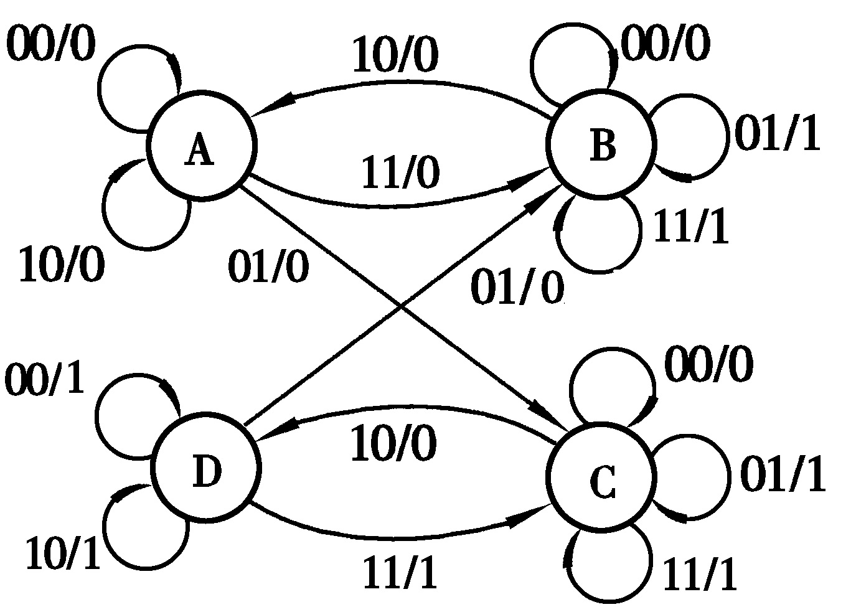
图1

3. 已知状态图如图2所示，输入序列为x=11010010，设初始状态为A，求状态和输出响应序列。 
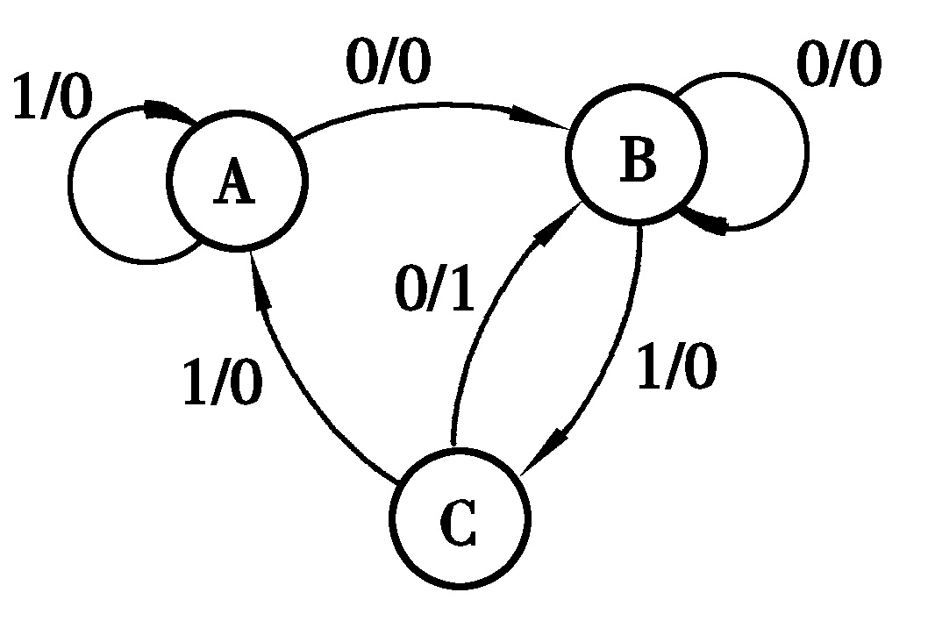
图 2
解答
状态响应序列：A A B C B B C B
输出响应序列：0 0 0 0 1 0 0 1

4. 分析图3所示逻辑电路。假定电路初始状态为“00”，说明该电路逻辑功能 。 
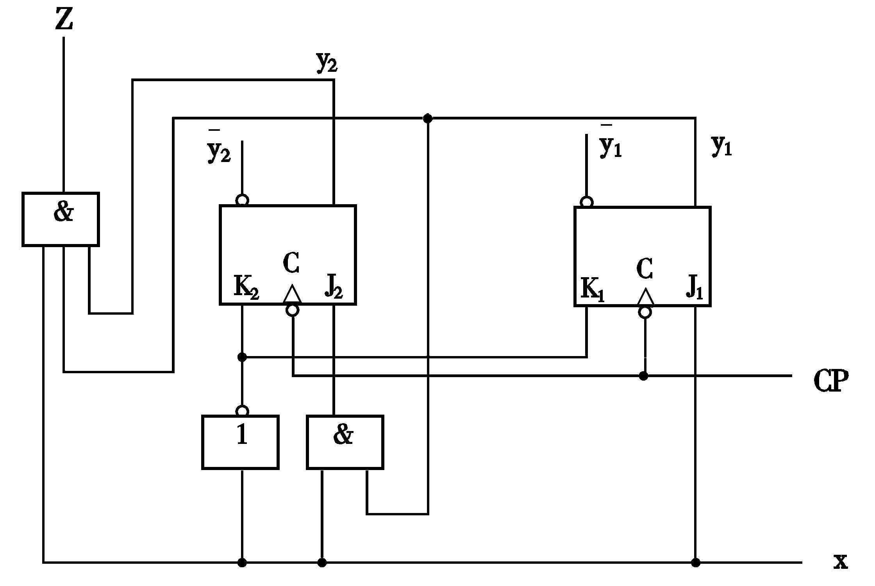
图 3
解答
根据电路图可写出输出函数和激励函数表达式为
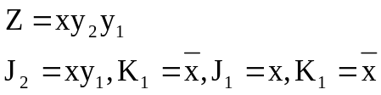
根据输出函数、激励函数表达式和JK触发器功能表可作出状态表如表2所示，状态图如图4所示。
表2 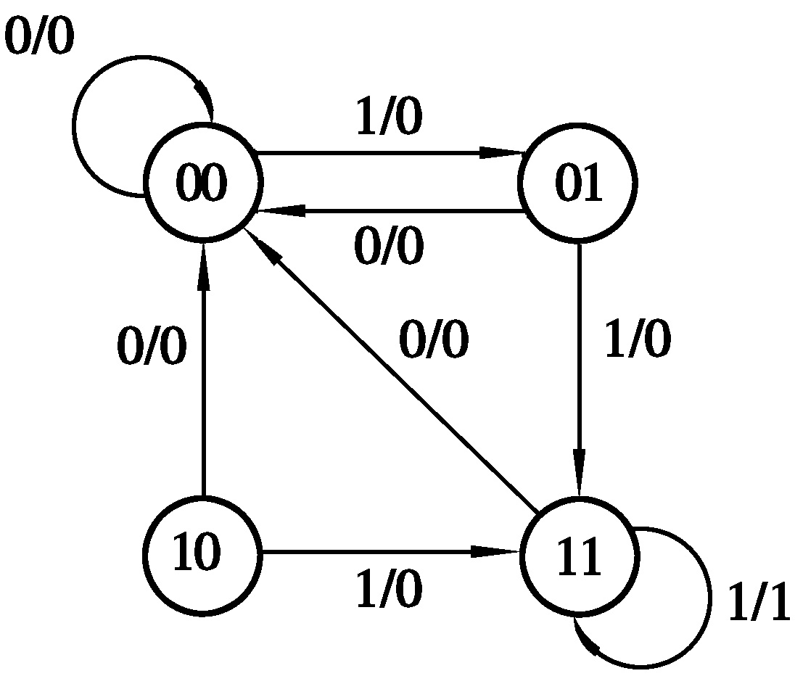
现态  y₂ y₁ | 次态 y₂^{( n+1)}y₁^{(n+1)}/输出Z
现态  y₂ y₁ | x=0 | x=1
00  01  10  11 | 00/0  00/0  00/0  00/0 | 01/1  11/0  11/0  11/1
图4
由状态图可知，该电路为“111…”序列检测器。

5. 分析图5所示同步时序逻辑电路，说明该电路功能。 
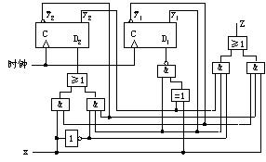
图5 逻辑电路图
解答
根据电路图可写出输出函数和激励函数表达式为
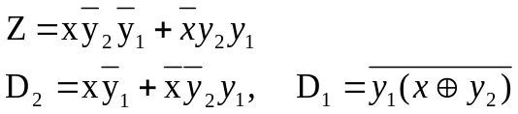
根据输出函数、激励函数表达式和D触发器功能表可作出状态表如表3所示，状态图如图6所示。
表3
现态  y₂ y₁ | 次态 y₂^{( n+1)}y₁^{(n+1)}/输出Z
现态  y₂ y₁ | x=0 | x=1
00  01  10  11 | 01/0  11/0  01/0  00/1 | 11/1  00/0  11/0  01/0
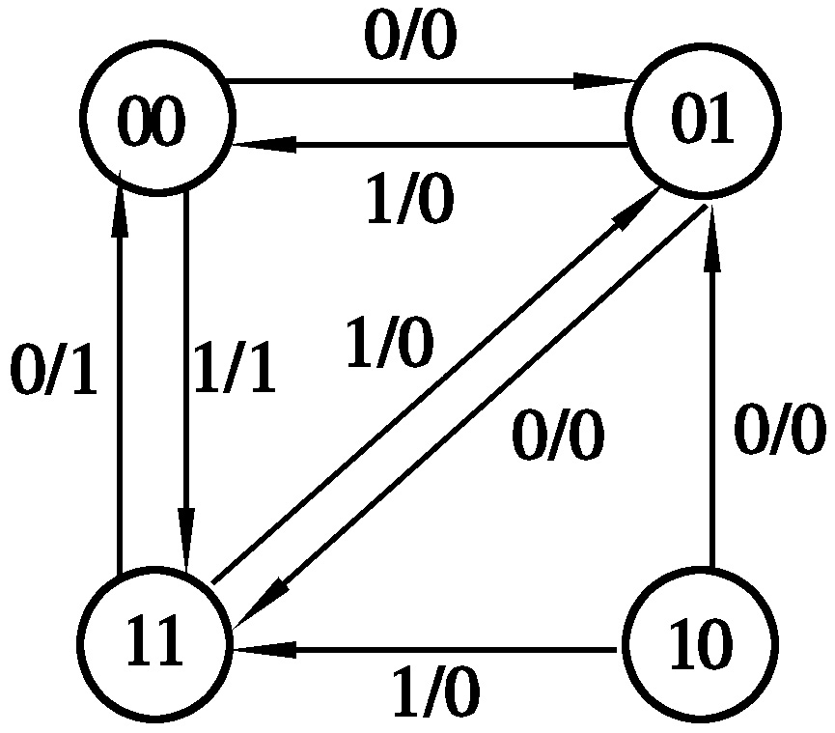

图6
由状态图可知，该电路是一个三进制可逆计数器(又称模3可逆计数器)，当x=0时实现加1计数，当x=1时实现减1计数。

6. 分析图7所示逻辑电路，说明该电路功能。 
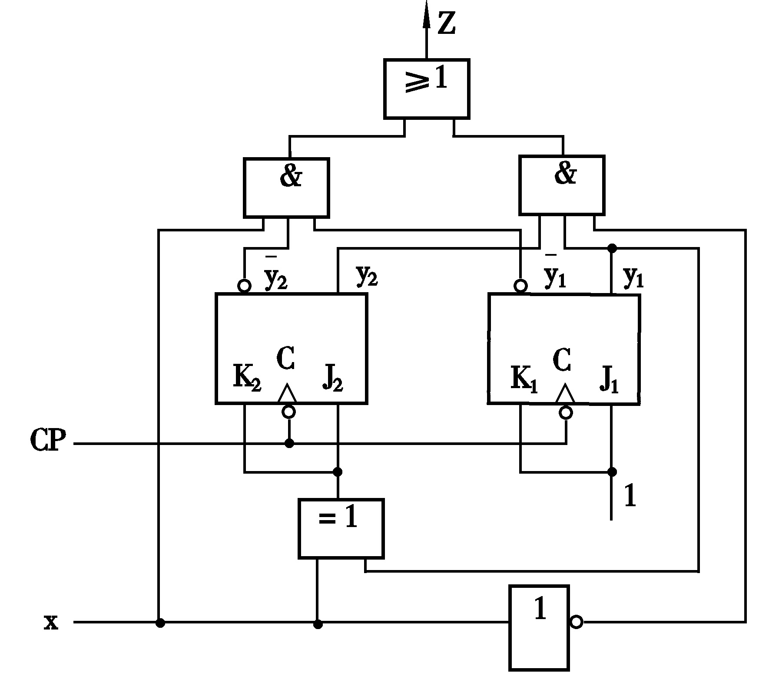
图7 逻辑电路图
解答
根据电路图可写出输出函数和激励函数表达式为
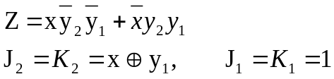
根据输出函数、激励函数表达式和JK触发器功能表可作出状态表如表4所示，状态图如图8所示。
表4
现态  y₂ y₁ | 次态 y₂^{( n+1)}y₁^{(n+1)}/输出Z
现态  y₂ y₁ | x=0 | x=1
00  01  10  11 | 01/0  10/0  11/0  00/1 | 11/1  00/0  01/0  10/1
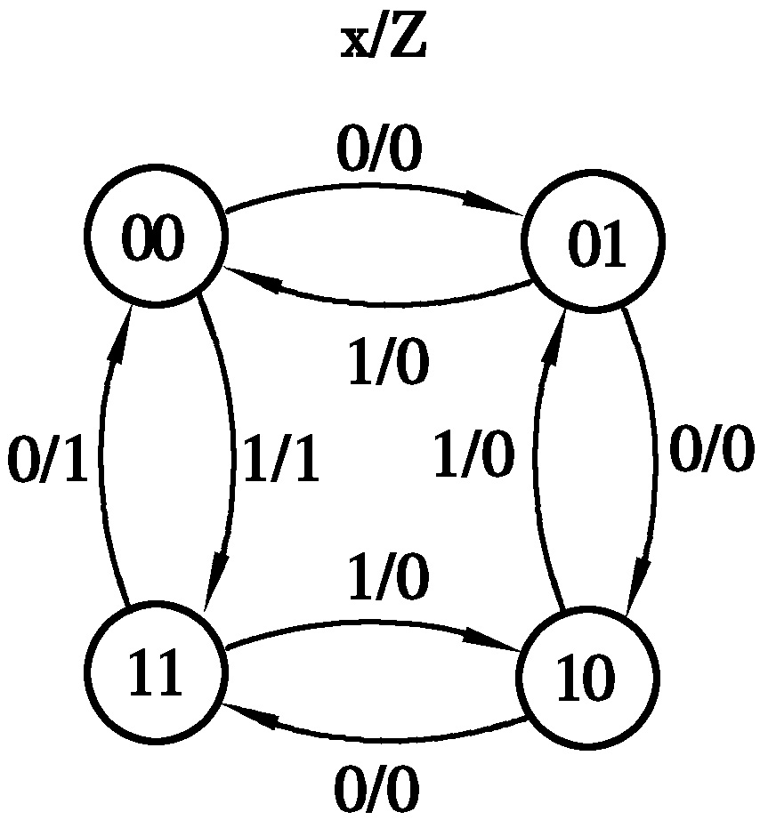
图8
由状态图可知，该电路是一个模四可逆计数器。当x=0时实现加1计数，输出Z为进位信号；当x=1时实现减1计数, 输出Z为借位信号。

7 .作出“0101”序列检测器的Mealy型状态图和Moore型状态图。典型输入、输出 序列如下。 
输入x: 1 1 0 1 0 1 0 1 0 0 1 1
输出Z： 0 0 0 0 0 1 0 1 0 0 0 0
解答
根据典型输入、输出序列,可作出“0101”序列检测器的Mealy型状态图和Moore型状态图分别如图9、图10所示.

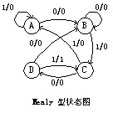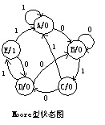
图9 Mealy型状态图 图10 Moore型状态图
8 . 设计一个代码检测器，该电路从输入端x串行输入余3码(先低位后高位)，当出现非法数字时，电路输出Z为1，否则输出为0。试作出Mealy型状态图。 
解答
根据题意，可作出Mealy型状态图如图11所示。
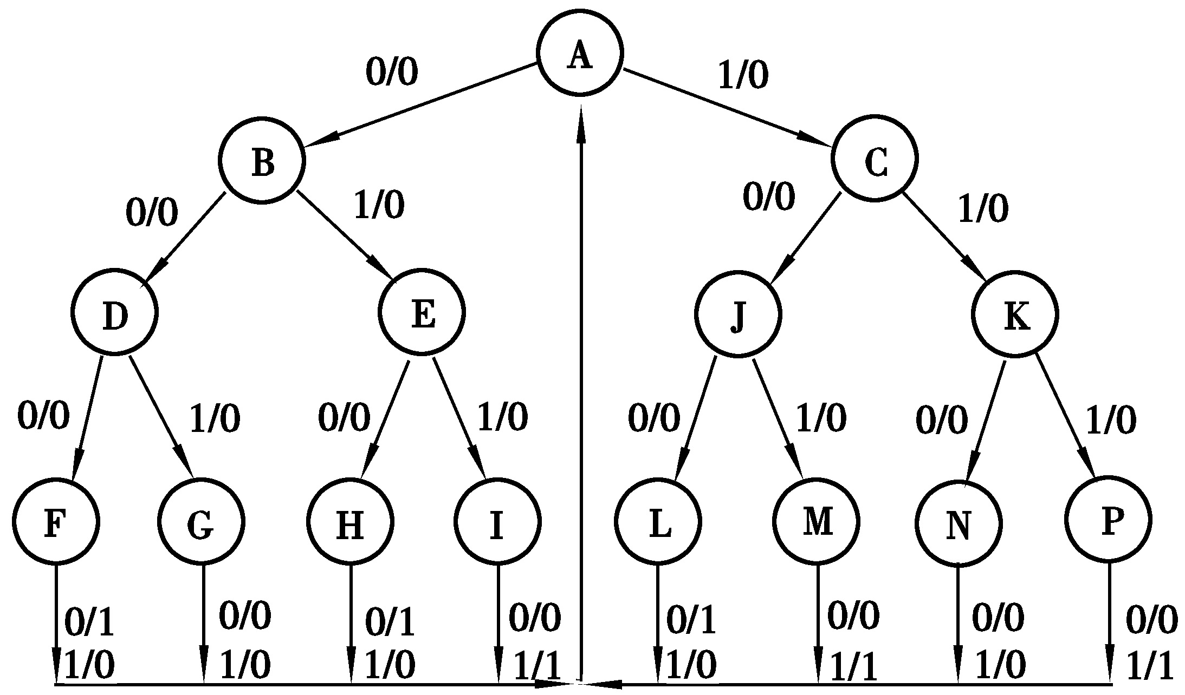
图11

9. 化简表5所示原始状态表。 
表5 原始状态表
现态 | 次态/输出Z
现态 | x=0 | x=1
A  B  C  D  E  F  G | B/0  A/0  F/0  A/0  A/0  C/0  A/0 | C/0  F/0  G/0  C/0  A/1  E/0  B/1

解答
根据状态等效判断法则，可利用隐含表求出状态等效对（A,B）(A,D)(B,D)(C,F)(E,G)；
最大等效类为{A,B,D}、{CF}、{E,G}；
令 A,B,D} →a、{CF}→b、{E,G}→c,可得最简状态表如表6所示。
表6 最简状态表
现态 | 次态/输出Z
现态 | x=0 | x=1
a  b  c | a/0  b/0  a/0 | b/0  c/0  a/1

10. 化简表7所示不完全确定原始状态表。 
表7 原始状态表
现态 | 次态/输出Z
现态 | x=0 | x=1
A  B  C  D  E | D/d  A/1  d/d  A/0  B/1 | C/0  E/d  E/1  C/0  C/d

解答
根据状态相容判断法则，可利用隐含表求出状态相容对（A,B）、(A,D)、(C,E)、(B,C)、(B,E)；
利用覆盖闭合表可求出最小闭覆盖为{A,B}、{A,D}、{B,C,E}；
令 { A,B} →a、{A,D}→b、{B,C,E}→c,可得最简状态表如表8所示。
表 8
现态 | 次态/输出Z
现态 | x=0 | x=1
a  b  c | b/1  b/0  a/1 | c/0  c/0  c/1

11. 按照相邻法编码原则对表9进行状态编码。 
表9 状态表
现态 | 次态/输出Z
现态 | x=0 | x=1
A  B  C  D | A/0  C/0  D/1  B/1 | B/0  B/0  C/0  A/0



解答
给定状态表中有4个状态，状态编码时需要两位二进制代码。根据相邻编码法，
应满足AB相邻、BC相邻、CD相邻。设状态变量为y₂y₁，令y₂y₁取值00表示A, 01表示B,
10表示D. 11表示C,可得二进制状态表如表10所示。
表10
现 态  y₂y₁ | 次态y₂^{(n+1)}y₁^{(n+1)}/输出Z
现 态  y₂y₁ | x=0 | x=1
00  01  11  10 | 00/0  11/0  10/1  01/1 | 01/0  01/0  11/0  00/0

12. 分别用D、T、JK触发器作为同步时序电路的存储元件，实现表11 所示二进制状态表的功能。试写出激励函数和输出函数表达式，比较采用哪种触发器可使电路最简。
表11 状态表
现 态  y₂y₁ | 次态y₂^{(n+1)}y₁^{(n+1)}/输出Z
现 态  y₂y₁ | x=0 | x=1
00  01  11  10 | 01/0  11/0  10/1  00/1 | 10/0  10/0  01/0  11/1

解答
根据二进制状态表和D触发器激励表，可求出激励函数和输出函数最简表达式为
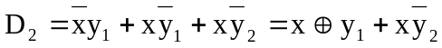
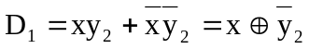
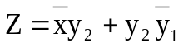
根据二进制状态表和T触发器激励表，可求出激励函数和输出函数最简表达式为
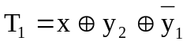
根据二进制状态表和JK触发器激励表，可求出激励函数和输出函数最简表达式为
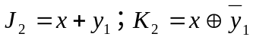
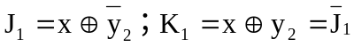
比较所得结果可知，采用JK触发器电路最简单。

13. 已知某同步时序电路的激励函数和输出函数表达式为
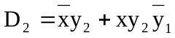
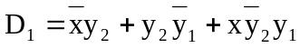
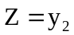
试求出改用JK触发器作为存储元件的最简电路。
解答
根据激励函数和输出函数表达式，可作出状态表如表12所示。

表12 状态表
现 态  y₂y₁ | 次态y₂^{(n+1)}y₁^{(n+1)} |  | 输出  Z
现 态  y₂y₁ | x=0 | x=1 | 输出  Z
00  01  11  10 | 00  00  11  11 | 00  01  00  11 | 0  0  1  1

根据二进制状态表和JK触发器激励表，可求出激励函数和输出函数最简表达式为
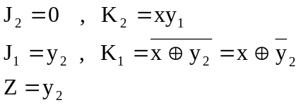
根据激励函数和输出函数最简表达式,可作出逻辑电路图如图12所示。
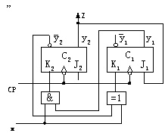
图12

14 设计一个能对两个二进制数X₂ = x₂₁,x₂₂,…,x_{2n} 和X₁ = x₁₁,x₁₂,…,x_{1n}进行比较的同步时序电路，其中，X₂、X₁串行地输入到电路的x₂、x₁输入端。比较从x₂₁、x₁₁开始，依次进行到x_{2n}、x_{1n}。电路有两个输出Z₂和Z₁，若比较结果X₂>X₁,则Z₂为1，Z₁为0；若X₂< X₁,则Z₂为0，Z₁为1；若X₂ = X₁，则Z₂和Z₁都为1。要求用尽可能少的状态数作出状态图和状态表，并用尽可能少的逻辑门和触发器(采用JK触发器)实现其功能。 
解答
假定采用Moore型电路实现给定功能，并设电路初始状态为A , 状态B表示X₂<X₁，状态C表示X₂>X₁，根据题意，可作出最简状态图如图13所示，相应状态表如表13所示。

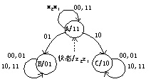
图13

表 13
现 态 | 次 态 |  |  |  | 输出  Z₂ Z₁
现 态 | x₂x₁=00 | x₂x₁=01 | x₂x₁=10 | x₂x₁=11 | 输出  Z₂ Z₁
A  B  C | A  B  C | B  B  C | C  B  C | A  B  C | 11  01  10

给定状态表中有3个状态，状态编码时需要两位二进制代码。设状态变量为y₂y₁，令y₂y₁取值00表示A, 01表示B, 10表示C. 11为多余状态,令多余状态下输入x₂x₁为01进入B，为10进入C,为00或11进入A,可得二进制状态表如表14所示。

表14
现 态  y₂y₁ | 次 态 y₂^{（n+1）}y₁^{(n+1)} |  |  |  | 输出  Z₂ Z₁
现 态  y₂y₁ | x₂x₁=00 | x₂x₁=01 | x₂x₁=10 | x₂x₁=11 | 输出  Z₂ Z₁
00  01  10  11 | 00  01  10  00 | 01  01  10  01 | 10  01  10  10 | 00  01  10  00 | 11  01  10  00

根据二进制状态表和JK触发器激励表，可求出激励函数和输出函数最简表达式为
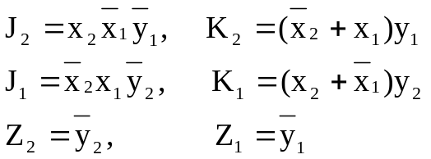
根据激励函数和输出函数最简表达式,可画出逻辑电路图如图14所示。

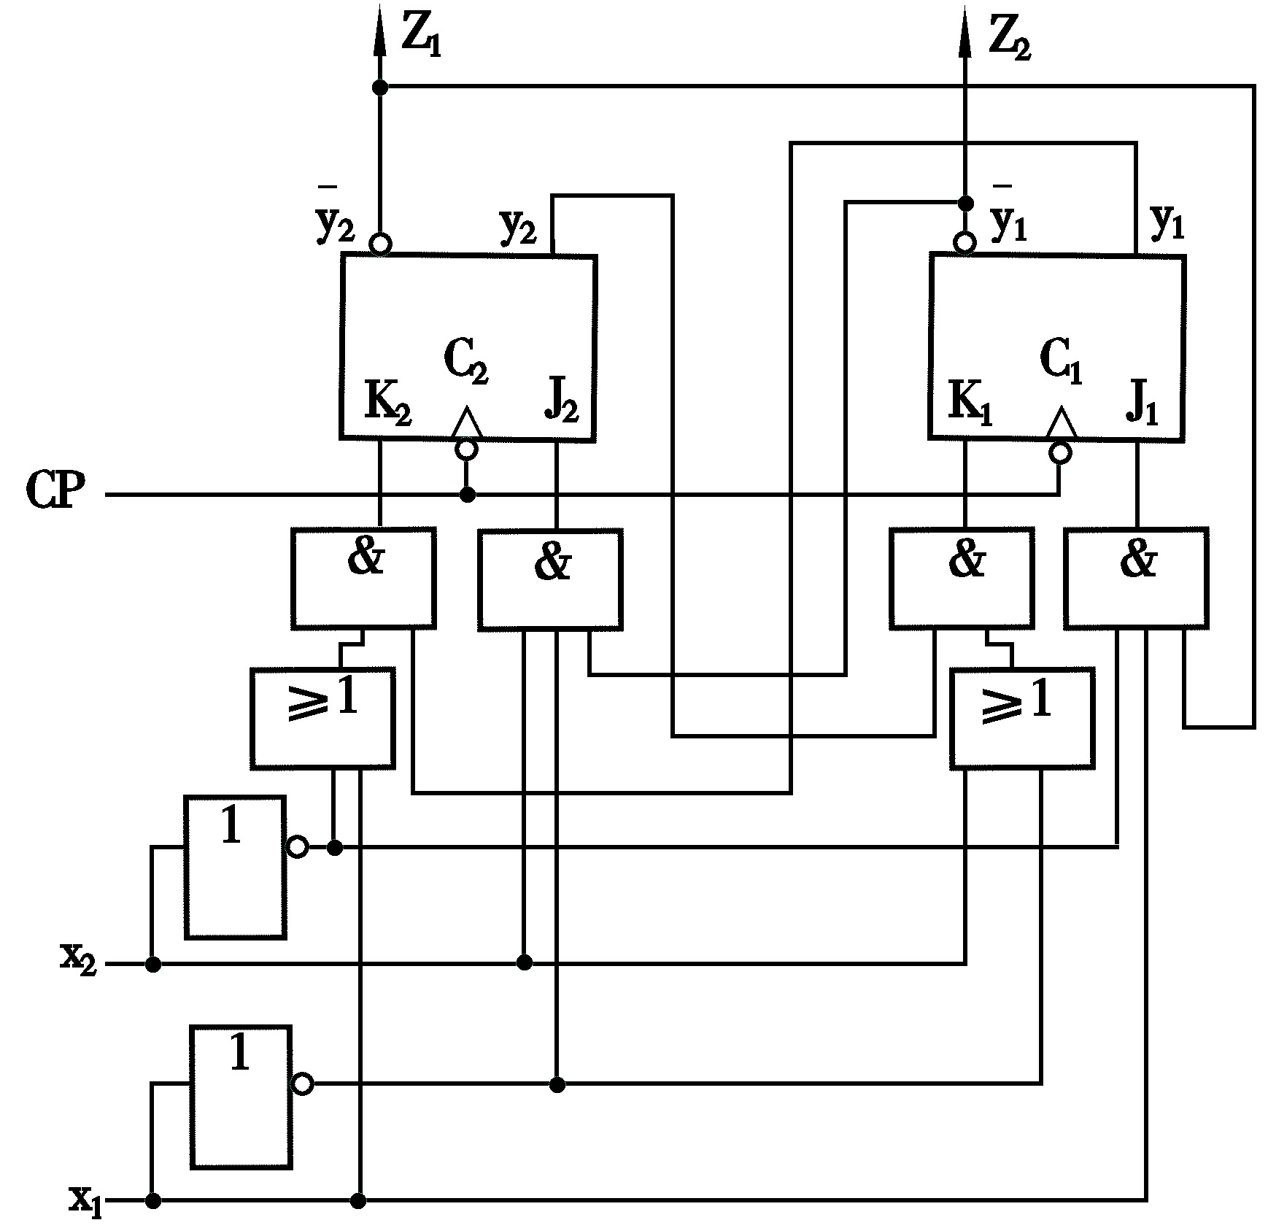
图 14

15. 用T触发器作为存储元件，设计一个采用8421码的十进制加1计数器。 解答
 根据题意，设状态变量用y₃y₂y₁y₀表示，可直接作出二进制状态图如图15所示，相应状态表如表15所示。
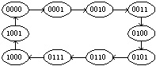

图15

表15
y₃y₂y₁y₀ | y₃^{(n+1)}y₂^{(n+1)}y₁^{(n+1)}y₀^{(n+1)}
0000  0001  0010  0011  0100  0101  0110  0111  1000  1001  1010  ┋  1111 | 0001  0010  0011  0100  0101  0110  0111  1000  1001  0000  dddd  ┋  dddd
根据二进制状态表和T触发器激励表，可求出激励函数最简表达式为
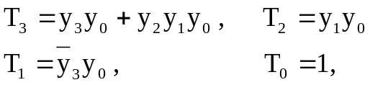
根据激励函数最简表达式,可画出逻辑电路图如图16所示。
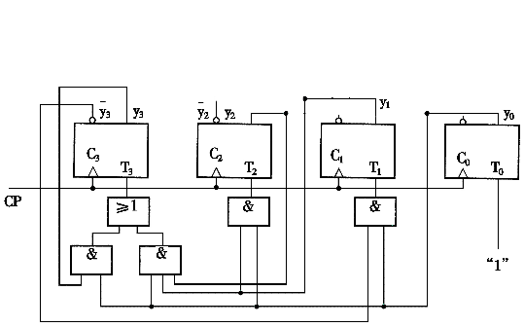
图16

